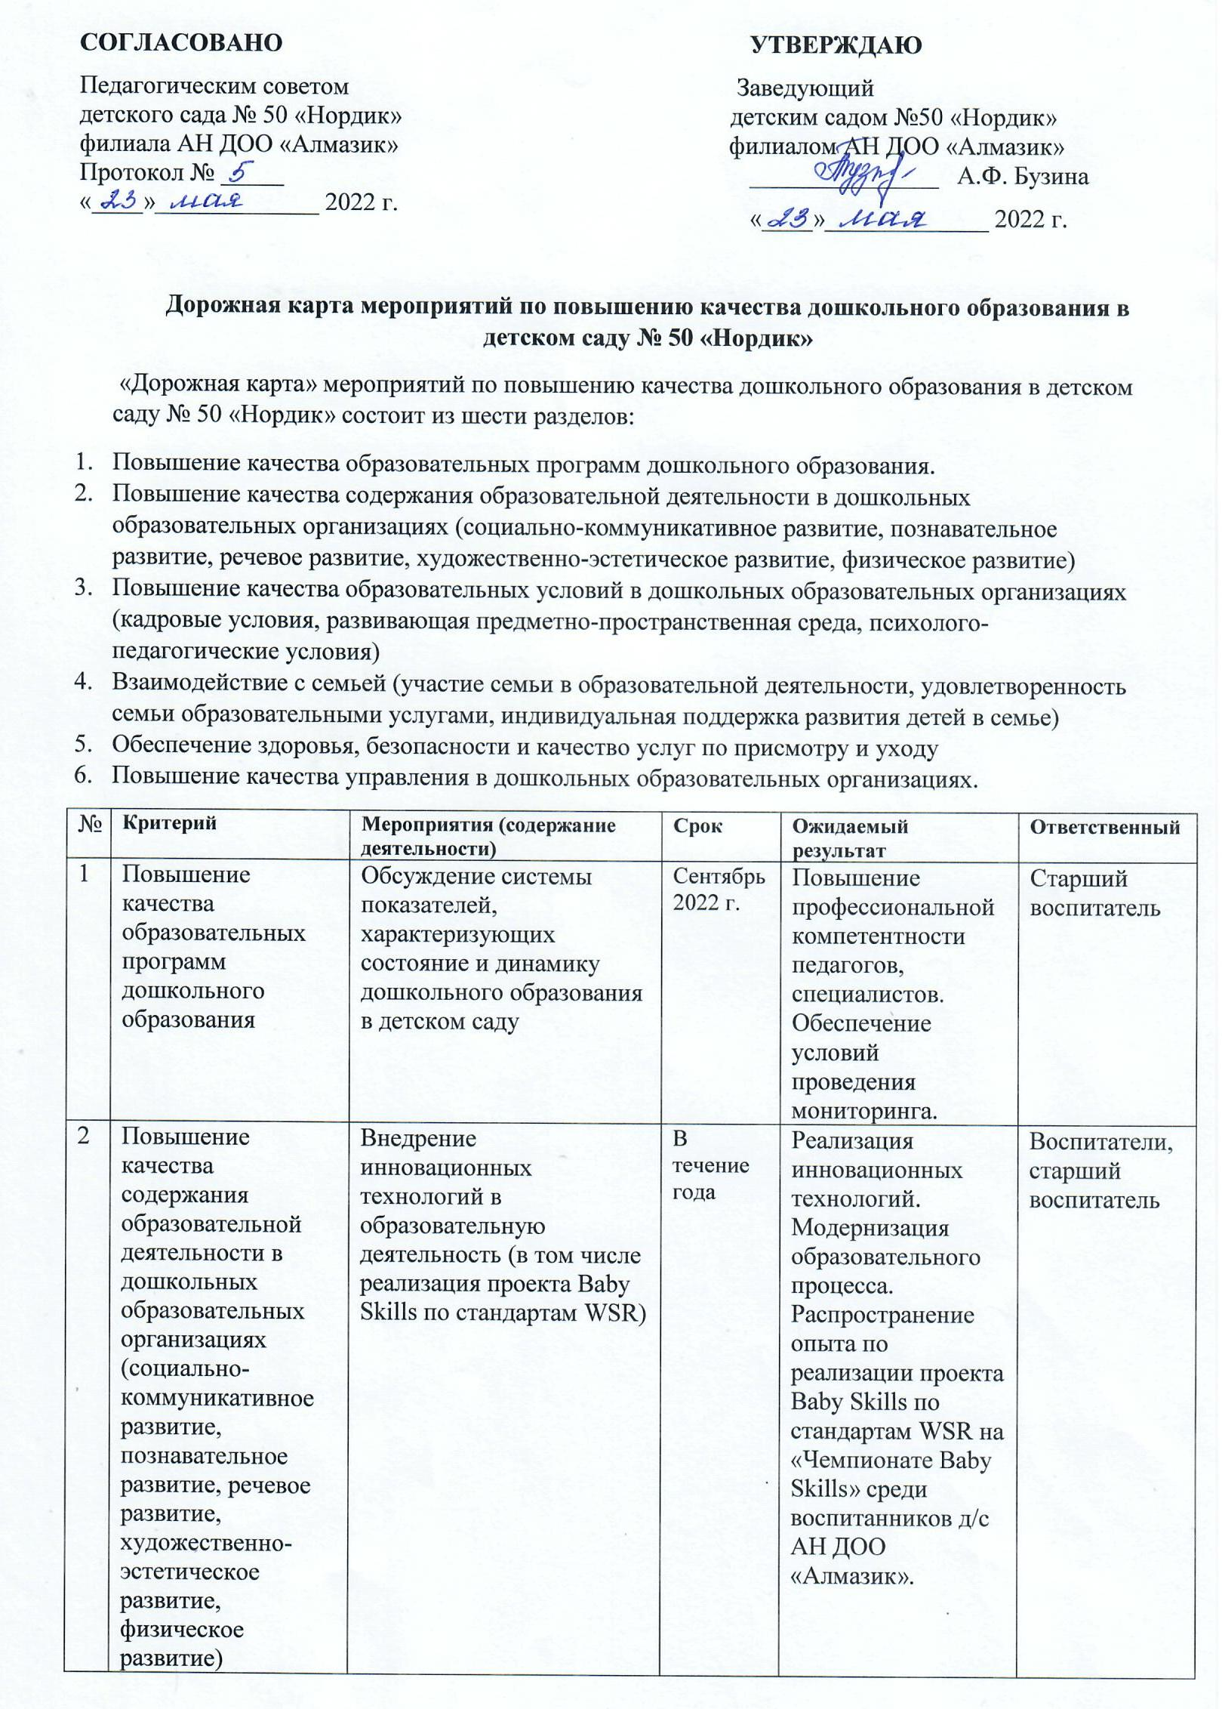

3 | Повышение качества образовательных условий в дошкольных образовательных организациях (кадровые условия, развивающая предметно-пространственная среда, психолого-педагогические условия) | - онлайн посещение методических объединений,  семинаров,  консультаций;  - участие в онлайн вебинарах;  - наставничество молодого педагога;  - онлайн курсы повышения квалификации педагогов | По годовому плану | Повышение и совершенствование профессиональной компетентности педагогов. | Заведующий детским садом,  старший воспитатель
4 | Взаимодействие с семьей (участие семьи в образовательной деятельности, удовлетворенность семьи образовательными услугами, индивидуальная поддержка развития детей в семье) | Информирование родителей (законных представителей) о материально-техническом обеспечении организации, об образовательной деятельности, о дополнительных платных услугах.  Информирование о деятельности детского сада родителей на сайте www.almazik.org; на You Tube канале детского сада https://youtube.com/channel/UC1JL267bbHX9l0bjZp1o2vg  Онлайн консультации, круглые столы, тематические родительские собрания /ZOOM/ | По годовому плану | Удовлетворение родительских запросов по качеству образовательной деятельности, увеличение числа воспитанников, посещающих дополнительные образовательные платные услуги. | Заведующий детским садом,  старший воспитатель,  воспитатели ,  специалисты
5 | Обеспечение здоровья, безопасности и качество услуг по присмотру и уходу | - систематический осмотр территории и помещений учреждения с целью создания безопасной среды;  - строгое соблюдение работниками санитарных норм и правил, правил охраны труда, пожарной и антитеррористической безопасности;  - профилактическая работа, оказание квалифицированной первой помощи, контроль за развитием и здоровьем детей; | Постоянно | Безопасные и комфортные условия для обучающихся в детском саду и на территории учреждения. | Все сотрудники
6 | Повышение качества управления в дошкольных образовательных организациях | Обеспечение возможности получения и оперативной обработки данных, необходимых для принятия управленческих решений, направленных на улучшение качества и повышения эффективности работы | Постоянно | Повышение имиджа детского сада. | Заведующий детским садом,  старший воспитатель, заведующий хозяйством

